#17.1 Zustandsautomaten

Ein einfacher Weg um komplexes Verhalten für Entities zu programmieren ist endliche Zustandsautomaten zu verwenden.

Endliche Zustandautomaten bestehen aus **Zuständen** und **Übergangsregeln**.

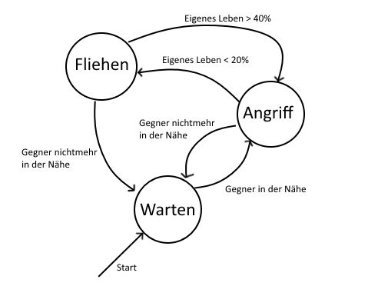Es kann immer nur ein Zustand aktiv sein. Während ein Zustand aktiv ist, werden die Übergangsregeln überprüft. Sollte eine Regel erfüllt werden, so wird der Zustand in einen anderen gewechselt. Außerdem gibt es einen Startzustand.

Dafür muss für jeden Zustand das Verhalten programmiert werden. Diese Art von "KI", lässt sich leicht erweitern, ist simpel und verständlich.